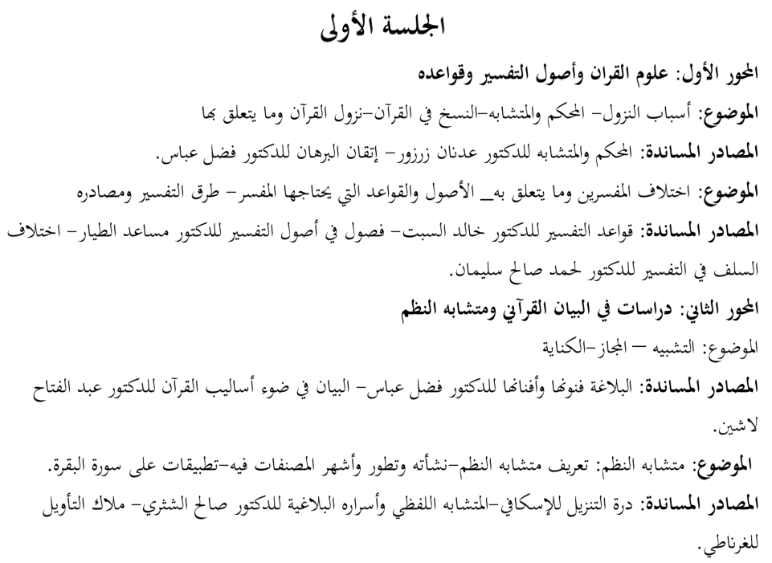







للفصل الثاني للعام الجامعي 2025/2026

قوله تعاىل
1



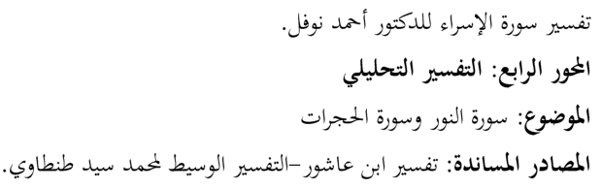

الجلسة الأولى يوم الأحد 29/3/2026.

الجلسة الثانية الثلاثاء الموافق 14/4/2026

2

